CPIA 1 FOGGIA
A.S.2019/20
PRIMO PERIODO DIDATTICO
UDA N°5
DESCRIVERE ROUTINE E FREQUENZA.
Gli avverbi di frequenza (come dice la parola stessa) vengono usati quando si vuol indicare la ‘frequenza’ dell’azione narrata. Vengono collocati:
- Sia nei tempi semplici che composti, li mettiamo subito prima della voce del verbo;
- Li mettiamo subito dopo il verbo essere, i verbi modali (can) e gli ausiliari (do, does, have etc);
RICORDA: alcuni avverbi di frequenza possiamo tranquillamente collocarli anche ad inizio frase. Quali?
occasionally, sometimes, normally, often, frequently, usually.
Avverbi | Traduzione | Esempi
never* | non … mai | He never watches tv = Non guarda mai la tv
rarely, seldom | raramente | They are rarely at home on Sundays = Raramente sono a casa la domenica.
ever (interrogative) | mai (qualche volta) | Do you ever go to the cinema? = Vai mai al cinema?  Have you ever been to Italy? = Sei mai stato in Italia?
sometimes | talvolta | I sometimes play poker with my brother = Talvolta gioco a poker con mio fratello
generally | generalmente | We don’t generally travel by train = Generalmente non viaggiamo in treno
often | spesso | He doesn’t often get up early = Spesso non si alza presto
usually | di solito | I can usually study for four hours a day = Di solito riesco a studiare quattro ore al giorno
always | sempre | Mike has always gone to the cinema on Sundays = Mike è sempre andato al cinena la domenica
RICORDA: *never rende la frase negativa e non ha bisogno dell’ausiliare.
Ma sono gli unici avverbi che incontreremo e utilizzeremo?
Ovviamente NO.
Ecco altre espressioni di frequenza che possiamo incontrare ed utilizzare:
- each time = ogni volta che
- twice a day (a week/a month/a year…) = due volte al giorno (alla settimana, al mese, all’anno…)
- every day, every five minutes = ogni giorno, ogni 5 minuti
- once a day (a week/a month/a year…) = una volta al giorno (alla settimana, al mese, all’anno…)
- 3/4… times a day (a week/a month/a year…) = tre/quattro… volte al giorno (alla settimana, al mese, all’anno…)
Questi possiamo inserirli ad inizio o fine frase senza nessun problema.

DESCRIVERE AZIONI IN CORSO.
PAST CONTINUOUS
Il past continuous è il secondo dei quattro tempi verbali del passato e viene usato per parlare di fatti e azioni che in momenti precisi del passato si stavano svolgendo.
La forma affermativa si costruisce con soggetto seguito dall'ausiliare essere al passato (was, were) e dal verbo principale con la forma -ing: I was playing, you were playing, he/she/it was playing, we/you/they were playing (io stavo giocando, tu stavi giocando, egli/ella/esso stava giocando, noi stavamo giocando, voi stavate giocando, essi stavano giocando).
La forma negativa si costruisce con soggetto seguito dall'ausiliare to be al passato con la negazione (was not, were not, o contratto wasn't, weren't) e il verbo principale in forma -ing: I was not playing, you were not playing, he/she/it was not playing, we/you/they were not playing (io non stavo giocando, tu non stavi giocando, non stava giocando, noi non stavamo giocando, voi non stavate giocando, essi non stavano giocando). La forma interrogativa si costruisce con l'ausiliare to be al passato, seguito dal soggetto e dal verbo principale in forma -ing: was I playing? were you playing? was he/she/it playing? were we/you/they playing? (stavo giocando? stavi giocando? stava giocando? stavamo giocando? stavate giocando? stavano giocando?).
Alcuni esempi: I was washing my car (stavo lavando la macchina); Were you listening to me? (mi stavi ascoltando); you were not listening to me (non mi stavi ascoltando).
Esercizio
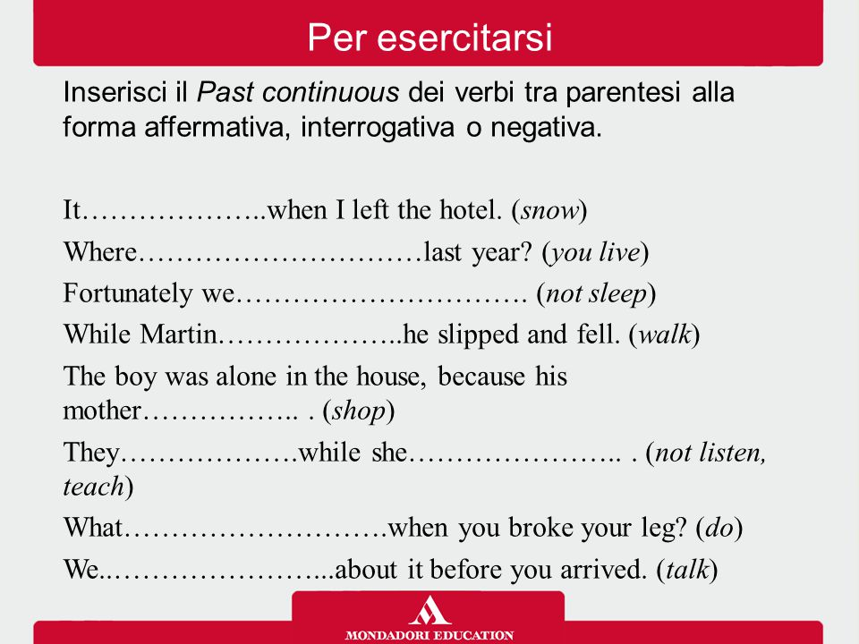

NUMERI ORDINALI
